
PRODUKTOVÝ (150 A BMS)
MANUÁL
12,8 V 165 Ah
Automatické
Samo-ohřívání
Lithium-železo-fosfátový akumulátor (LiFePo₄)

PŘEHLED PRODUKTU
12,8 V 165 AH BATERIE
Provozní napětí: 12,8 V
Napájecí napětí: 14,4 ± 0,2 V
Doporučený proud pro nabíjení: 33 A (0,2 C)
Požadovaný minimální nabíjecí proud pro funkci vyhřívání: 15 A
Proud při horkém startu (HCA): 1 500 A (při 25 °C)
Startovací proud lodních motorů (MCA): 1 300 A (při 0 °C)
Proud při studeném startu (CCA): 1 200 A (při -10 °C)
Maximální trvalý proud při vybíjení: 150 A
Maximální trvalý výstupní výkon: 1 920 W
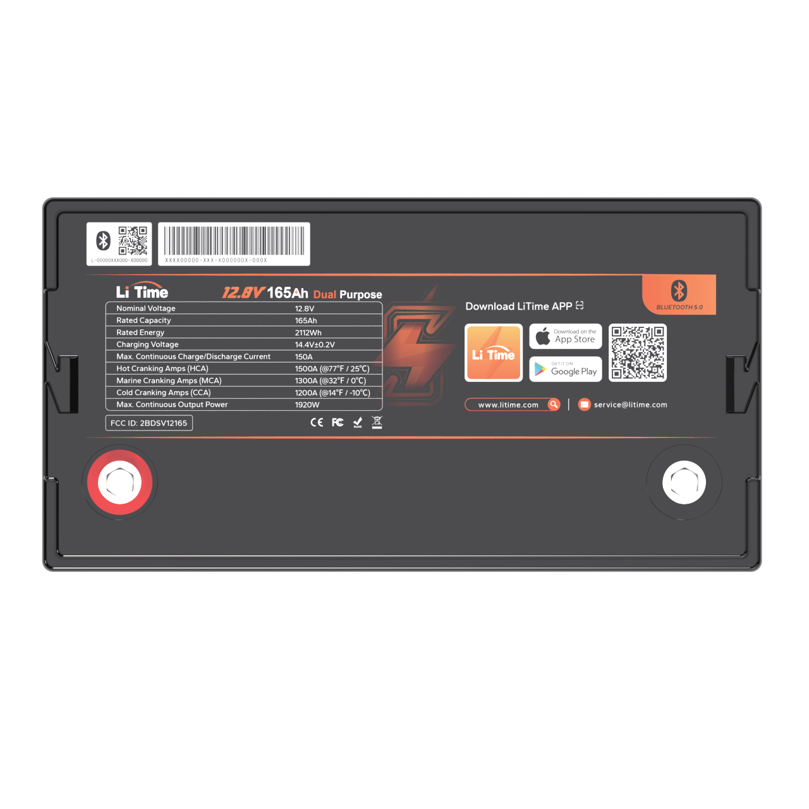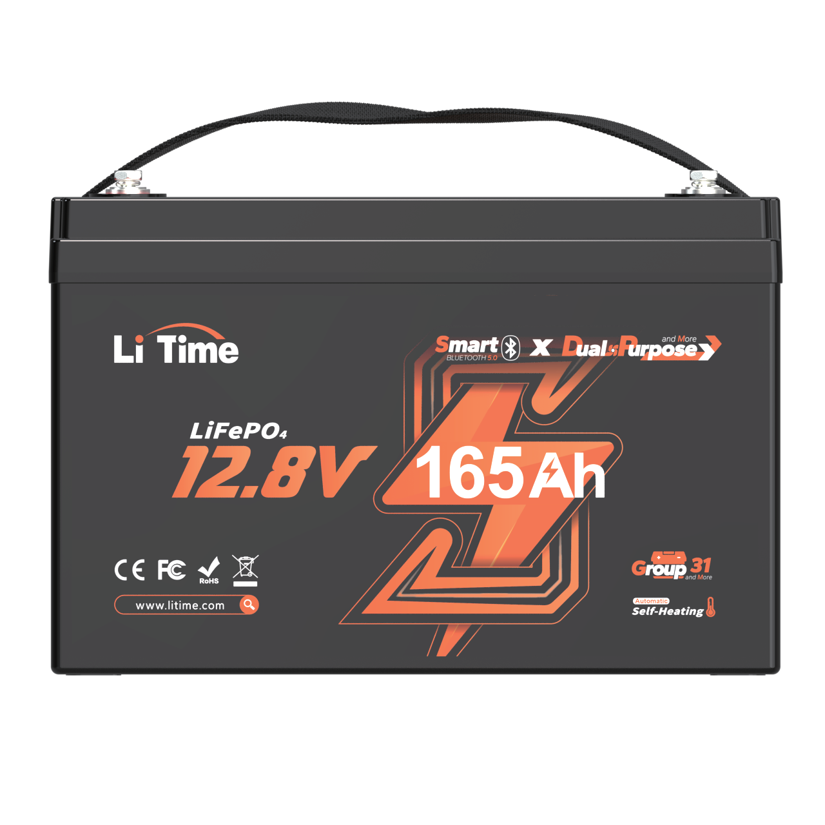
M8“1,25 mm
Negativní svorka
M8“1,25 mm
Pozitivní svorka
6,77“
(172 mm)
8,5“
(216 mm)
13“ (330 mm)

DALŠÍ KOMPONENTY
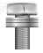
M8- 5/8“ (16 MM) SVORKOVÉ ŠROUBY
5/8 „
(16 mm)
Doporučený utahovací moment: 12 až 14 Nm
Svorkové šrouby se využívají pro zajištění více kabelových vývodů
k jediné svorce baterie. Šrouby lze nahradit klasickými šrouby M8
s jinou délkou dle vašich požadavků.
5/16“
(8 mm)
M8- 5/8“ (16 MM) SVORKOVÉ ŠROUBY
Po dotažení šroubů překryjte baterii izolačními víčky. Pokud se víčko roztopí, přestaňte baterii využívat a obraťte se na service@litime.com pro další analýzu.

PARAMETRY BATERIE
Typ článku | LiFePO₄
Nominální napětí | 12,8 V
Jmenovitá kapacita | 165 Ah
Energie | 2 112 Wh
Interní odpor | ≤ 40 mΩ
Cyklická životnost | ≥ 4 000 cyklů^{①}
Počet startů | ≥ 5 000 startů^{①}
Obvod systému správy baterie (BMS) | 150 A
Metoda nabíjení | CC / CV
Napájecí napětí | 14,4 V ± 0,2 V
Doporučený proud pro nabíjení | 33 A (0,2 C)
Vyžadovaný minimální nabíjecí proud pro funkci vyhřívání^{②} | 15 A
Max. nabíjecí proud | Lodní alternátor: 165 A
Max. nabíjecí proud | Nabíječka: 150 A
Proud při horkém startu (HCA) | 1 500 A (při 77 °F / 25 °C)
Startovací proud lodních motorů (MCA) | 1 300 A (při 32 °F / 0 °C)
Proud při studeném startu (CCA) | 1 200 A (při 14 °F / -10 °C)
Maximální trvalý proud při vybíjení | 150 A
Maximální trvalý výstupní výkon | 1 920 W
Maximální rozšíření  (sériové & paralelní) | Pro start a hluboký cyklus: 4P, žádná série  Pouze pro uložení energie: 4P4S
Rozměry | D330xŠ172xV216 mm
Materiál krytu | ABS
Doporučený utahovací moment svorek | 12 Nm až 14 Nm
Třída ochrany | IP67^{③}
Teplotní rozmezí | Nabíjení: -20 °C až 50 °C
Teplotní rozmezí | Vybíjení: -20 °C až 60 °C
Teplotní rozmezí | Uskladnění: -10 °C až 50 °C
Teplota při zahřívání | Nabíjení: -20 °C až 5 °C
Průměrný čas zahřívání při 15 A | 40-70 minut (od -10 °C)
Průměrný čas zahřívání při 15 A | 80-120 minut (od -20 °C)
Nízkoteplotní ochrana při nabíjení (LTCP)^{④} | Ano
Obnovení napájecí teploty při aktivaci LTCP | 5 °C (Teplota baterie)

① Konkrétní počet cyklů či startů se vztahuje pouze na samostatné ukládání energie nebo samostatné použití při startování. Je-li produkt využíván pro duální účely, skutečný počet cyklů či startů se bude měnit v závislosti na reálném použití.
② Napájecí proud by měl být alespoň 15 A, aby bylo možné aktivovat funkci automatického zahřívání.
③ Tento produkt podporuje třídu ochrany IP67. Aby nedošlo k problémům, doporučujeme instalovat baterii ve voděodolném akumulátorovém krytu a/nebo ji umístit do vyvýšené pozice. Tím zabráníte tomu, aby byl akumulátor zčásti či zcela ponořen do vody nahromaděné na palubě lodi.
④ Tento produkt podporuje nízkoteplotní ochranu při nabíjení (LTCP), kdy BMS zastaví nabíjení baterie v případě, že teplota baterie spadne pod 0 °C a nabíjení obnoví poté, co teplota stoupne nad 5 °C.

JAK ODHADNOUT

KAPACITU BATERIE
STAV NABÍJENÍ (SOC)
Kapacitu baterie lze hrubě odhadnout prostřednictvím jejího klidového napětí (napětí bez nabíjení/vybíjení)^{①}.
Jelikož se napětí každé baterie mírně liší a měření napětí je ovlivněno měřicím nástrojem, okolní teplotou a podobně, následující parametry jsou určené pouze pro orientaci. Skutečný stav nabíjení baterie je založen na vybíjecí kapacitou při zátěži.
Klidové napětí: Napětí se měří poté, co je baterie odpojená od nabíječky a zátěže s nulovým proudem a není využívaná po dobu 3 hodin.
SOC (%) Napětí (V)
0 | 10 až 12
25 | 13 až 13,15
50 | 13,15 až 13,2
75 | 13,3 až 13,33
100 | ≥ 13,5
Napětí (V)
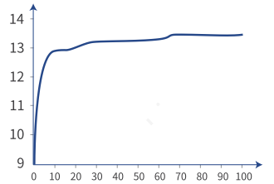
SOC (%)
① Na základě specifikací LiFePO₄ baterií není měření všech LiFePO₄ během nabíjení/vybíjení reálným napětím baterie. Proto bude napětí baterie postupně klesat/stoupat směrem k reálnému napětí po nabíjení/vybíjení a odpojení baterie od zdroje napětí.

SÉRIOVÉ / PARALELNÍ

ZAPOJENÍ
PODMÍNKY PŘIPOJENÍ
Pro sériové a / nebo paralelní připojení musí baterie splňovat následující podmínky:
a. jde o identické baterie se stejnou kapacitou baterie (Ah) a BMS (A);
b. musí být od stejné značky (jelikož lithiové baterie od různých značek mají vlastní specifický BMS);
c. musí být zakoupené zhruba ve stejné době (během jednoho měsíce).
OMEZENÍ SÉRIOVÉHO / PARALELNÍHO PŘIPOJENÍ
Pro spuštění a hluboký cyklus
Podpora připojení až 4 identických baterií do paralelního připojení až do: bateriového systému 12 V (12,8 V) 660 Ah.

NEPODPROUJE SÉRIOVÉ PŘIPOJENÍ
Paralelní připojení
12 V (12,8 V) 660 Ah

12,8 V
12,8 V
165 Ah
165 Ah
165 Ah
165 Ah

CO DĚLAT, KDYŽ

BATERIE PŘESTANE FUNGOVAT
Když baterie




nebo
nebo
Napětí < 9 V
Nefunguje
Nenabíjí

Je zde 85 % šance, že ji BMS vypnul kvůli ochraně a pro opětovnou aktivaci baterie můžete vyzkoušet jeden ze způsobů popsaných níže.
OBECNÝ POSTUP
Pokud BMS vypnul baterii kvůli ochraně, postupujte dle kroků popsaných níže pro její opětovnou aktivaci.
Krok
1
Krok
2
Odpojte vše, co je k baterii připojeno.

Ponechejte baterii stranou po dobu 30 minut
Poté se baterie automaticky vrátí na své běžné napětí (> 10 V) a lze ji po úplném nabití znovu použít.

Metoda ①
Použijte nabíječku s funkcí aktivace lithiové baterie pro úplné nabití baterie.
Metoda ②
Připojte řízení podporující 12 V LiFePO₄ nabíjení pro nabití po dobu 3-10 s za slunečného dne.
Jestliže se baterie sama neobnoví po krocích uvedených výše, zkuste ji aktivovat prostřednictvím JEDNÉ Z METOD UVEDENÝCH NÍŽE.
Po aktivaci baterie (napětí > 10 V) a úplném nabití pomocí standardní nabíjecí metody lze baterii normálně používat.
Shenzen Litime Technology Co., Ltd

